

**Engenharia Eletrónica e de Computadores**

Perfuradora de PCB

Resumo

O *resumo* do relatório (que só deve ser escrito após o texto principal do relatório estar completo) é uma representação abreviada e precisa, sem acrescento de interpretação ou crítica, escrita de forma impessoal, podendo ter, por exemplo, as seguintes três componentes:

1. um parágrafo inicial de introdução do contexto geral do trabalho.
2. resumo dos aspetos mais importantes do trabalho descrito no presente relatório, que por sua vez documenta o trabalho mais importante realizado durante o estágio. Deve mencionar tudo aquilo que foi feito, por isso deve concentrar-se no que é realmente importante e que deve ajudar o leitor a decidir se deve ou não consultar o restante relatório.
3. um parágrafo final com as conclusões do trabalho realizado.

**Palavras Chave (Tema):** incluir 3 a 5 palavras chave que caraterizem o projeto do ponto de vista de tema/área de intervenção.

**Palavras Chave (Tecnologias):** incluir 3 a 5 palavras chave que caraterizem o projeto do ponto de vista de tecnologias utilizadas.

**Índice**

1 Introdução 1

1.1 Perfuradora de PCB’s 4

2 Contexto 7

3 Descrição técnica 9

4 Conclusões 11

4.1 Resumo do relatório 11

4.2 Objetivos realizados 11

4.3 Outros trabalhos realizados 11

4.4 Limitações & trabalho futuro 12

4.5 Apreciação final 12

Anexo 1 - Conteúdo em anexos 15

Anexo 2 - Regras de Conteúdo e Estrutura 16

2.1 Linguagem 16

2.2 Formatação 17

2.3 Imagens e tabelas 19

2.4 Bibliografia 20

Anexo 3 - Projetos de desenvolvimento 23

3.1 Análise 23

3.2 Desenvolvimento 24

3.3 Instalação/Experiências 24

Índice de Figuras

Figura 1- PLC, CJ2M-CPU33 1

Figura 2- CX-Programmer 2

Figura 3-HMI, NB5Q-TW01B 2

Figura 4- NB-Designer 3

Figura 5- CX-Supervisor 3

Figura 6- Logotipo PyCharm 3

Figura 7- Representação do sistema de leitura de códigos 4

Figura 8- Representação do sistema de perfuração 4

Figura 9-Representação da máquina 5

Figura 10- Diagrama de blocos das interfaces 6

Figura 11 - Exemplo de imagens a) difícil leitura; b) fácil leitura 19

Figura 12- Exemplo de lista de bibliografia 22

Índice de Tabelas

Tabela 1 - Estilos pré-definidos 16

Tabela 2 - Exemplo de tabela 18

Notação e Glossário

|  |  |
| --- | --- |
| **PLC** | Programmable Logic Controler |
| **UC** | Unidade Curricular |
| **PCB** | Printed Circuit Board |
| **IDE** | Ambiente de Desenvolvimento Integrado |

# Introdução

Este documento descreve o desenvolvimento do projeto final da unidade curricular (UC) de Automação Avançada do Mestrado em Eletrónica e de Computadores, lecionado na Escola Superior de Tecnologia do Instituto Politécnico do Cávado e do Ave.

Este projeto tem o objetivo de aplicar e consolidar os conhecimentos adquiridos durante o leccionamento da UC, conhecimentos estes que permitem dar a conhecer a metodologia e equipamentos utilizados na área da automação no mundo empresarial.

Para isso foi decidido que o projeto consistiria na simulação de uma máquina industrial, neste caso uma Perfuradora de Printed Circuit Boards, ou PCB’s.

Esta máquina irá receber PCB’s de forma aleatória e a partir de um código de barras irá executar um programa de perfuração pré-programado na máquina. O controlo será feito com recurso um PLC CJ2M-CPU33 da OMRON e poderá ser monitorizado e controlado através de uma Human Machine Interface (HMI), um sistema Scada e uma aplicação própria desenvolvida na framework Qt, a comunicação entre sistemas será realizada através de Ethernet.

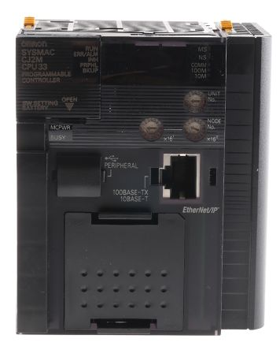

Figura - PLC, CJ2M-CPU33

A programação do PLC será efetuada no software CX-Programmer desenvolvido pela OMRON, que permite o desenvolvimento de algoritmos em Ladder, linguagem de programação bastante utilizada nestes equipamentos.

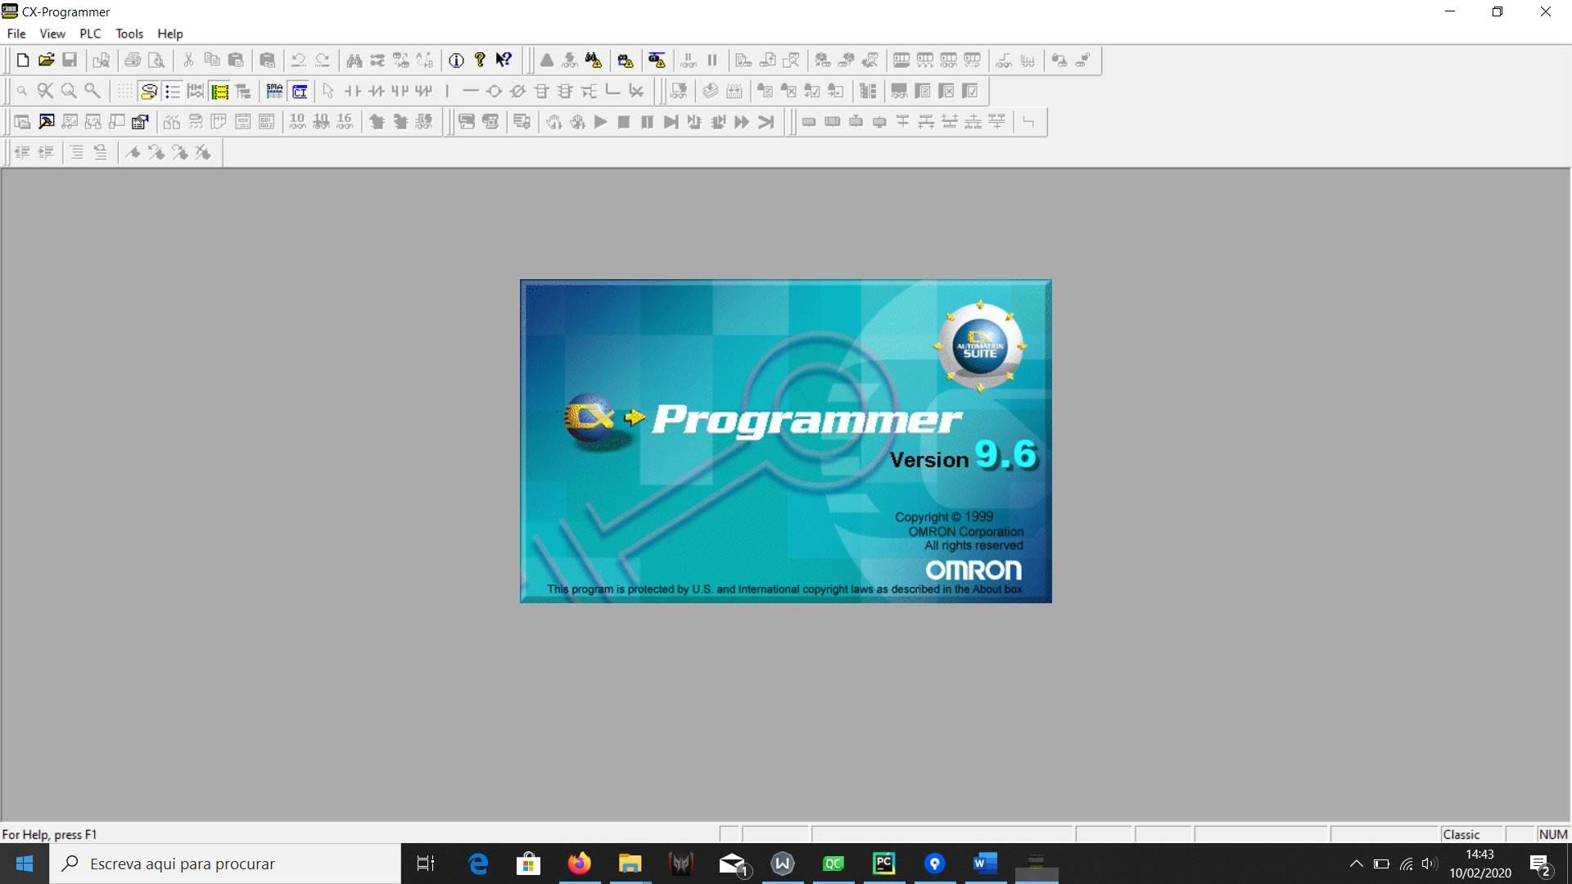

Figura - CX-Programmer

A HMI utilizada é uma NB5Q-TW01B esta é um equipamento utilizado em ambiente industrial devido á sua robustez característica necessária para trabalhar em ambiente industrial, o seu ecrã touchscreen o que permite uma interação mais dinâmica, e também a capacidade de comunicação via Ethernet.

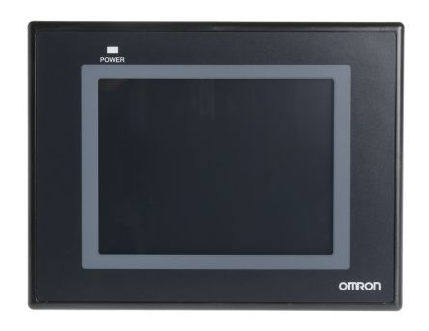

Figura -HMI, NB5Q-TW01B

Para desenvolver o ambiente gráfico da HMI foi utilizado o NB-Designer desenvolvido pela OMRON.

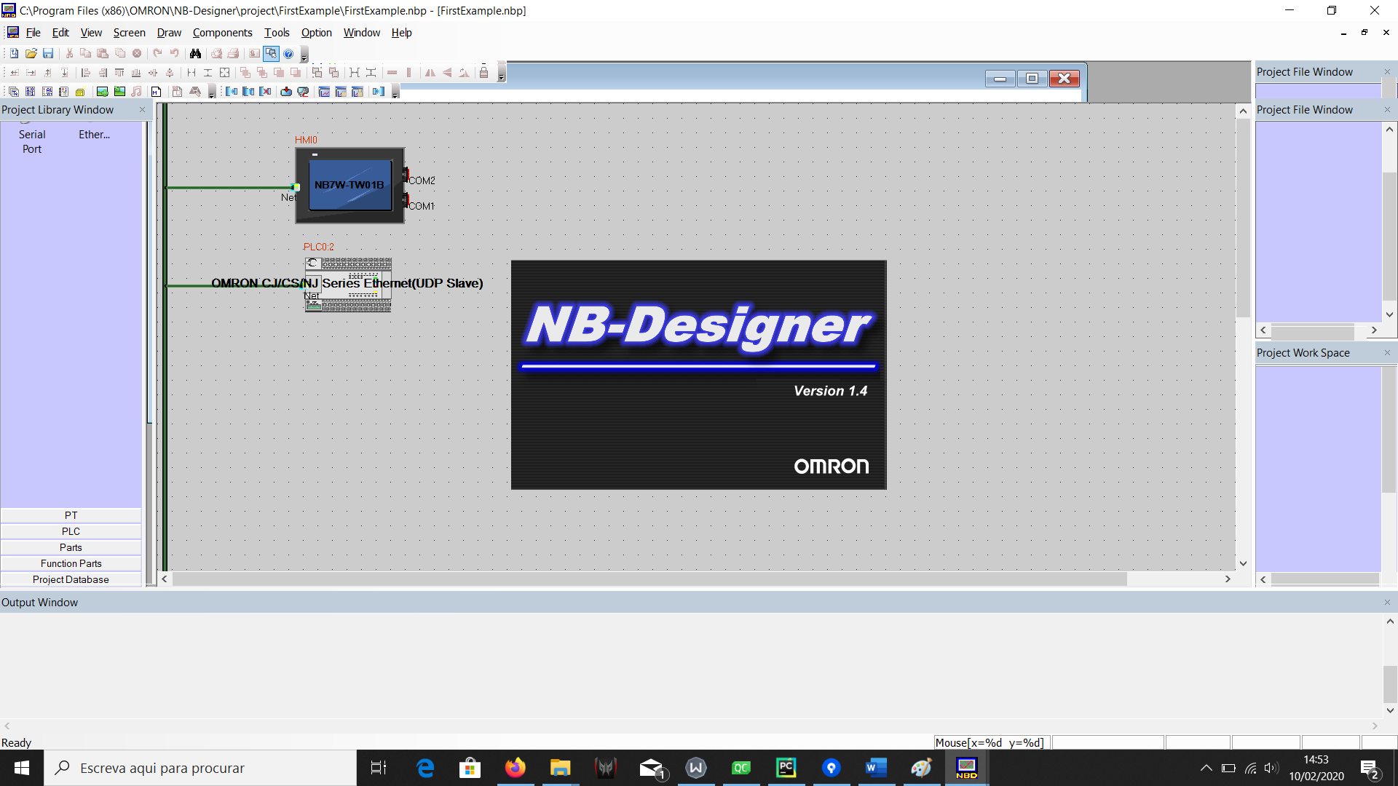

Figura - NB-Designer

O sistema Scada foi desenvolvido no software CX- Supervisor Version3.5 também da OMRON este é executado num PC normal, a vantagem de um sistema scada é que este pode monitorizar diversos PLC ao mesmo tempo.



Figura - CX-Supervisor

Por fim foi utilizado o IDE (Ambiente de Desenvolvimento Integrado) PyCharm disponibilizado pela empresa JetBrains que permite o desenvolvimento de algoritmos em Python, com adição daextensão de Qt5 para que se possa desenvolver ambientes gráficos com recurso ao Framework Qt.



Figura - Logotipo PyCharm

## Perfuradora de PCB’s

Como já referenciado anteriormente este projeto consite no desenvolvimento de uma máquina de perfuração de PCB’s. Esta máquina permitirá efetuar até dez perfis de perfuração com até 5 furos.

O funcionamento será o seguinte:

1. As placas de PCB irão chegar de forma aleatória através de um conveyor i uma camara irá ler o código de barras presente na placa e selecionar o perfil de perfuração.

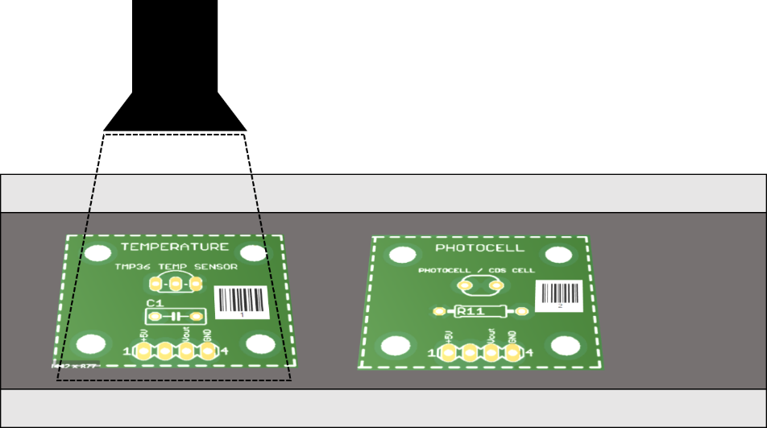

Figura - Representação do sistema de leitura de códigos

1. A placa ao atingirem o local de perfuração irão dar inicio ao sistema de perfuração que através de um eixo cartesiano irá colocar uma broca nas coordenadas de cada perfuração, que com recurso a um cilindro pneumático ira descer a broca de forma realizar a perfuração.

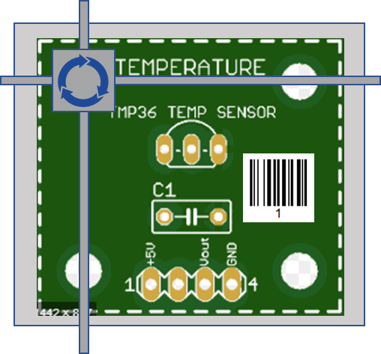

Figura - Representação do sistema de perfuração

1. Após realizar todas as perfurações a peça será expulsa para outro conveyor através de outro cilindro pneumático, e irá incrementar o contador de peças efetuadas.

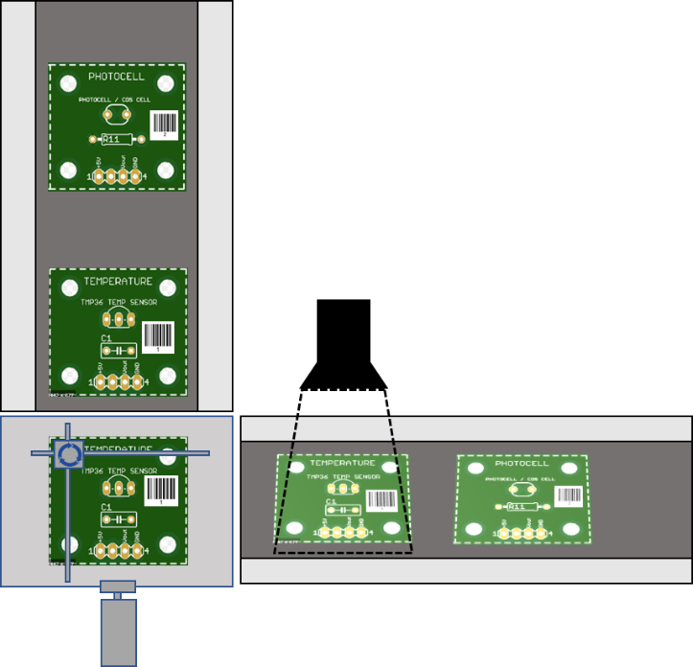

Figura -Representação da máquina

A maquina também está equipada com três luminárias que indicaram o estado do processo, uma emergência e um botão físico para o arranque ou rearme do processo (este botão também poderá ser simulado em qualquer um dos sistemas de interface).

A máquina irá possui 3 modos de funcionamento:

* **Automático-** a máquina irá efetuar o processo de forma automática sem qualquer intervenção humana, quando este modo estiver automático o operador apenas terá acesso ás funções de monitorização e de criar relatórios quantidade de peças produzidas.
* **Semiautomático-** o operador poderá controlar o sistema de modo automático mas numa filosofia de step-by-step onde este terá de efetuar o comando para que o sistema execute etapa a etapa.
* **Manual-** o operador terá controlo de todas as saídas do sistema para alem da monitorização, é também neste modo que pode alterar ou acrescentar perfis de perfuração.

Como já referenciado a maquina será composta por 4 elementos de controlo e monitorização:

* Uma consola HMI;
* Um sistema Scada;
* Uma aplicação própria;
* Um PLC;

O PLC será responsável pelo controlo da e execução do algoritmo da máquina enquanto que os outros elementos irão comunicar este de forma a providenciar a interface com o utilizador.

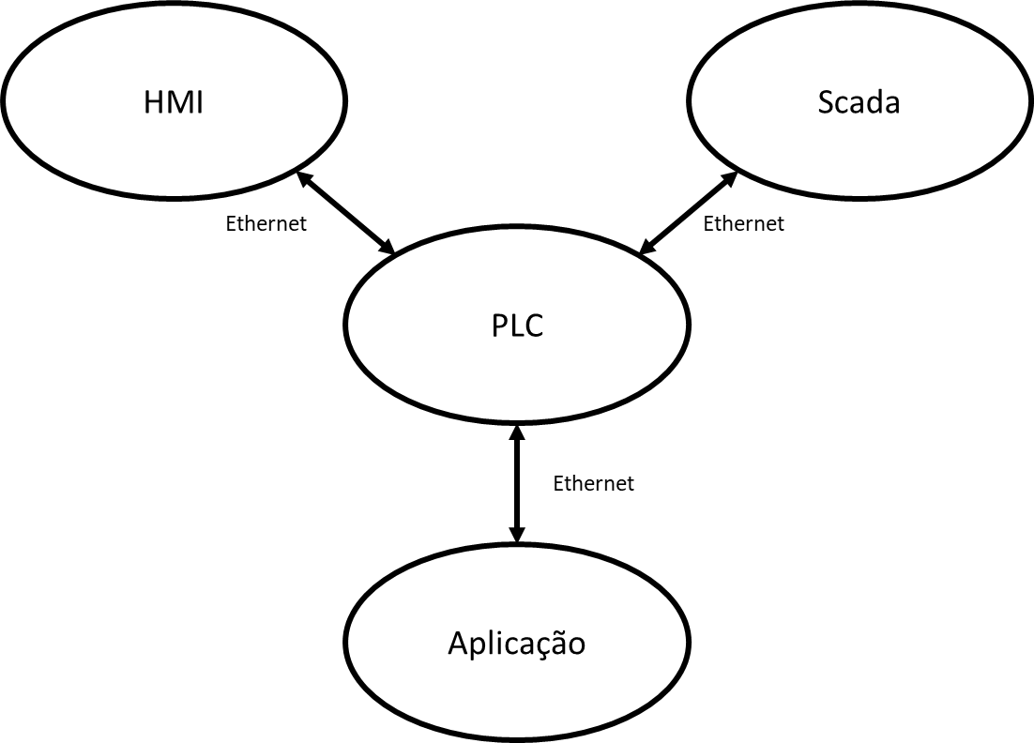

Figura - Diagrama de blocos das interfaces

# Grafset

Neste capítulo estão representados os Grafsets de nível 1 do sistema.

# Descrição técnica

Este é o capítulo (ou conjunto de capítulos) mais importante do relatório, pois descreve o que realmente foi feito no projeto/estágio. Existem duas possibilidades de estrutura:

* *orientada para o projeto* – que deve ser utilizada na elaboração de relatórios de projeto ou estágio em que há um “produto” bem definido a apresentar. Exemplo clássico da realização de um módulo ou de uma nova aplicação;
* *orientada a tarefas* – que deve ser usado na elaboração de relatórios de estágio em que não existe propriamente um “produto” a apresentar mas sim uma série de tarefas que foram realizadas em um ou vários “produtos” já existentes na organização. Exemplo de estágio profissional onde foi feita uma intervenção nos vários serviços de infraestrutura ou módulos de uma aplicação para suportar uma nova tecnologia.

Os contratempos do estágio (por exemplo, o computador avariou e durante 3 dias não foi possível trabalhar) devem ser referidos de forma explícita.

Ao elaborar o relatório devem ter em atenção que o relatório funcionará como documentação para a organização. Dessa forma devem-se perguntar se o relatório descreve de forma suficientemente detalhada o trabalho para que possa ser compreendido e reproduzido, se necessário no futuro, por outras pessoas da organização. Todas as boas práticas abordadas no curso ou externamente deverão ser usadas neste capítulo e no relatório em geral, desde que esse uso traga mais-valias para o projeto. Note-se que este capítulo não deve conter exclusivamente a explicação da forma como métodos, técnicas, algoritmos, tecnologias, etc. foram usados, mas também o processo de compreensão do problema, a visão da solução, como o problema foi atacado e eventualmente subdividido em sub-problemas, a análise nos seus vários níveis (alto, médio, baixo), a identificação de requisitos, a modelação, a descrição dos componentes da solução, etc. Recomenda-se que a descrição técnica siga uma abordagem que parta do “geral” (descrição inicial do problema) para o “particular” (descrição técnica completa e coerente da solução), mas sem saltar etapas.

*O aluno deve, conjuntamente com o orientador, definir a estrutura mais adequada ao seu projeto.*

**Nota:** No Anexo 3 é apresentada uma proposta de estrutura para esta parte do relatório para o caso de projetos/estágios de desenvolvimento.

# Conclusões

O capítulo de conclusões é um dos mais importantes do relatório, sendo aqui que devem ser apresentados os resultados do trabalho efetivamente desenvolvido.

As conclusões finais devem focar o sucesso/insucesso do trabalho, revendo as dificuldades encontradas. Devem resumir, de alguma forma, as vantagens do produto desenvolvido e a utilidade que possa ter para a instituição de estágio ou para os seus clientes/parceiros. Podem também referir a forma como o estágio decorreu, bem como a integração, a formação dada pela instituição, as facilidades e as dificuldades sentidas ao longo do estágio.

*As conclusões devem basear-se nos resultados realmente obtidos*. Devem enquadrar‑se os resultados obtidos com os objetivos enunciados e procurar extrair conclusões mais gerais, eventualmente sugeridas pelos resultados. Podem acompanhar as conclusões incluindo recomendações apropriadas, resultantes do trabalho, nomeadamente sugerindo e justificando eventuais extensões e modificações futuras.

## Resumo do relatório

Esta secção é *opcional*, servindo apenas para relembrar os pontos mais importantes focados nos capítulos anteriores.

## Objetivos realizados

Nesta secção devem ser repetidos os objetivos apresentados no capítulo de introdução e para cada um deles deve ser descrito o seu grau de realização.

## Outros trabalhos realizados

Secção *opcional* onde se descrevem outros trabalhos de menor importância realizados durante o estágio e que não faziam parte dos objetivos nem do trabalho principal.

## Limitações & trabalho futuro

Nesta secção devem ser identificados os limites do trabalho realizado (condições de operação), fazendo uma análise autocrítica ao trabalho, bem como extrapolar sobre as direções de desenvolvimento futuro.

É nesta secção que, caso se identifiquem limitações provocadas pelas escolhas tecnológicas, deve ser feita uma análise de alternativas e sugestão de nova abordagem.

## Apreciação final

Esta secção deve fornecer uma opinião pessoal sobre o trabalho desenvolvido.

Bibliografia

[1] Autor 1, Autor 2 e Autor 3, (ano). Título, Editor.

[2] Autor (caso exista), título (caso exista), www.pagina_internet.pt, <consultado a 12-12-2011>

**Nota:** Ver no Anexo 2 (secção 2.4 Bibliografia, pág. 18) indicações sobre como elaborar a lista de bibliografia.

1. - Conteúdo em anexos

Esta parte do relatório deve conter informação adicional organizada por capítulos, que embora seja interessante, não faz parte do estritamente necessário ao relatório. Documentos importantes produzidos ou utilizados durante o estágio que, pela sua dimensão, não sejam colocáveis no corpo principal do relatório podem também ser incluídos em anexos.

Um exemplo possível é um capítulo com o “diário” de trabalho. Outro exemplo é um capítulo com experiências mais detalhadas e complexas realizadas. Eventualmente, nos anexos poderá também aparecer o manual de utilizador da aplicação ou módulo desenvolvido.

1. - Regras de Conteúdo e Estrutura

Dependendo de cada projeto específico, a proposta de estrutura apresentada neste documento pode ser alterada, acrescentando novos capítulos, subdividindo capítulos em dois ou juntando dois capítulos num só. *O aluno deve discutir com o orientador qual a melhor abordagem para o seu caso, seguindo as linhas orientadoras aqui apresentadas*.

A dimensão dos capítulos deve ser equilibrada de forma a não haver muita diferença no número de páginas entre capítulos. Exceção feita, obviamente aos capítulos de introdução e conclusões. Cada um destes dois capítulos deve ter uma dimensão à volta de 10% do total de páginas do relatório.

A estrutura dos capítulos deve ser tal que contenha secções e subsecções de forma equilibrada, cada uma contendo partes relativamente separadas do trabalho. A primeira secção deve começar no princípio do capítulo. Não incluir secções ou subsecções com menos de uma página e não criar apenas uma secção (subsecção) dentro de um capítulo (secção). Deve-se também evitar criar subsecções com demasiados níveis, devendo-se usar apenas, regra geral, até ao 3º nível, ex., 1.1.1.

As primeiras páginas, até à notação inclusive, identificam-se com numeração romana, em letras minúsculas. A numeração de capítulo/secção é efetuada em sequência. Cada novo capítulo deve iniciar-se no topo de página. A numeração de páginas dos anexos é feita continuando a numeração do texto principal. Para separar os capítulos no caso de estar a usar MS Word pode inserir secções de quebra do documento escolhendo a opção Insert 🡪 Break 🡪 Odd Page.

* 1. Linguagem

A linguagem de um relatório deve ser rigorosa, clara e com caráter técnico. Deve evitar-se escrever as frases na primeira pessoa; por exemplo a frase “desenvolvi em seguida o módulo de controlo” pode ser rescrita da seguinte forma: “foi desenvolvido em seguida o módulo de controlo” ou “em seguida desenvolveu-se o módulo de controlo”.

Também se deve evitar o uso de expressões “populares” e de opiniões pessoais. Excecionalmente poderão ser dadas opiniões pessoais nas conclusões, tendo sempre em atenção a polidez e a boa educação. As siglas devem ser sempre definidas da primeira vez que são usadas no texto.

É essencial não esquecer de rever ortograficamente o texto. Os processadores de texto têm normalmente facilidades de correção ortográfica, mas não são suficientes, pelo que devem sempre rever pessoalmente o texto.

* 1. Formatação

A formatação do relatório (tipo de fonte, tamanho, estilos utilizados) é da responsabilidade do autor. Devem seguir-se algumas regras de bom senso e boas práticas:

* Diminuir o número de fontes utilizado (duas ou três no máximo);
* Usar um tipo de fonte e tamanho de fácil leitura (por exemplo: Calibri 12pts);
* Ser consistente na utilização das fontes (usar sempre a mesma fonte para o texto, usar sempre a mesma fonte para os “headings”);
* Utilizar tamanhos de fonte razoáveis e lógicos (por exemplo, se o tamanho da fonte modificar de acordo com o nível de “heading” não usar um tamanho de fonte maior para um “heading” de nível inferior);
* Evitar “floreados” nas fontes (sombras, “borders”, etc.);
* Usar judiciosamente o negrito e o itálico nos parágrafos de texto, devendo a sua utilização ficar restrito a pequenos pedaços de texto que *realmente* importam realçar;
* Usar espaçamento de 1.5 entre as linhas facilita a leitura (não se deve no entanto usar esta técnica para aumentar o número de páginas!);
* Usar parágrafos justificados à esquerda e à direita;
* Usar numeração correta e lógica de páginas, de capítulos e sub-capítulos.

Devem utilizar as funcionalidades do vosso processador de texto para a definição de estilos por forma a facilitar e garantir um aspeto homogéneo no relatório. Caso utilizem o Microsoft Word utilizem a opção de menu Format 🡪 Styles and Formating.

Este modelo de relatório tem já definido uma série de estilos que devem utilizar, conforme definido na Tabela 1.

Tabela 1 - Estilos pré-definidos

|  |  |
| --- | --- |
| Estilo | Utilização |
| Normal | Parágrafos de texto |
| Heading 1 | Cabeçalhos de título de capítulo |
| Heading 2 | Cabeçalhos de sub-capítulo |
| Heading 3 | Cabeçalhos de sub-sub-capítulo |
| codigoFonte | listagem de código fonte ou título de opções de menu |
| referencia | Referências bibliográficas |
| imagem | Figuras (centra na página) |
| Anexo heading 1 | Cabeçalho de 1º nível para anexos |
| Anexo heading 2 | Cabeçalho de 2º nível para anexos |
| Anexo heading 3 | Cabeçalho de 3º nível para anexos |

É necessário ter em atenção as margens das páginas e deixar espaço suficiente para a encadernação (evitar margens laterais inferiores a 2 cm). A impressão do relatório deve sempre que possível ser efetuada numa impressora laser de boa qualidade usando a frente e o verso das folhas. Ter em atenção que, caso se opte por impressão frente-e-verso, se deve ter o cuidado de iniciar os capítulos numa página ímpar. Adicionalmente, neste caso, pode-se definir um “header” e um “footer” diferente para as páginas pares e ímpares.

* 1. Imagens e tabelas

As imagens só devem ser colocadas no texto quando auxiliem a interpretação do assunto que se está a abordar. Na preparação das imagens deve haver cuidado para evitar má legibilidade prestando atenção ao número de elementos existentes na imagem, ao tamanho dos elementos e ao tamanho do texto. Adicionalmente deve evitar-se demasiadas cores e “floreados” nos diagramas técnicos a apresentar.

Cada imagem deve ser apresentada com um título curto que a identifique claramente, colocado por baixo da imagem. A figura seguinte mostra dois diagramas que traduzem o mesmo conteúdo no entanto são bem diferentes em termos visuais e de facilidade de leitura.

 

Figura 11 - Exemplo de imagens a) difícil leitura; b) fácil leitura

As tabelas devem ser usadas para apresentar dados/informação que se queira cruzar em várias dimensões ou que se queira analisar segundo vários atributos. Cada tabela deve ser apresentada com um título curto que a identifique claramente, colocado por cima da tabela. A formatação de tabelas deve obedecer às mesmas regras apresentadas anteriormente de evitar demasiados “floreados” e devem garantir que a tabela não fica dividia entre duas páginas. Adicionalmente tem que se ter cuidado para facilitar a leitura e identificar corretamente a linha e/ou coluna de cabeçalho. A tabela seguinte é um exemplo possível de utilização e formatação de tabelas.

Tabela 2 - Exemplo de tabela

|  |  |  |
| --- | --- | --- |
| Modelo | Fator Preço | Fator Desempenho |
| Pentium III 800 Mhz | Muito barato | Já não é aceitável |
| Intel i7 2.7 GHz | Caro | Um dos melhores no mercado |

As figuras e tabelas devem sempre ter um título e um número. Verifiquem as funcionalidades do vosso processador de texto para criação automática de título de figuras e tabelas pois facilita a sua numeração e posterior criação de índices. Caso utilizem o Microsoft Word, procurem no menu Insert 🡪 Reference 🡪 Caption.

Os índices de tabelas e de figuras podem ser gerados automaticamente pelo MS Word, usando a opção de menu Insert 🡪 Reference 🡪 Indexes and Tables.

Quando imprimir o relatório, deve sempre atualizar as tabelas de índices existentes. No caso de usar o MS Word, defina nas opções Tools 🡪 Options 🡪 Print 🡪 update fields. Alternativamente pode efetuar a atualização manual, clicando na tabela em questão com o botão do lado direito do rato e escolhendo a opção Update Field.

* 1. Bibliografia

O capítulo de bibliografia apresenta a lista de bibliografia consultada para a execução dos trabalhos de projeto/estágio. A lista de bibliografia deve estar ordenada pela ordem que aparece no corpo do documento.

No texto, sempre que utilizem dados ou afirmações de outros, devem indicar a fonte desses mesmos dados ou afirmação, colocando entre parêntesis retos o número da referência, ex. [3].

A formatação de cada entrada bibliográfica é diferente consoante o tipo de documento em questão:

* *para um livro:* nome(s) do(s) autor(es), ano da edição entre parêntesis, título do livro em itálico, nome da editora, local da edição, país da edição;
* *para um artigo em revista:* nome(s) do(s) autor(es), ano da edição entre parêntesis, título do artigo em itálico, nome da revista, volume da edição a negrito, número da edição, páginas;
* *para uma comunicação em conferência:* nome(s) do(s) autor(es), ano da conferência entre parêntesis, título da comunicação entre aspas, nome da conferência em itálico, local da conferência, país da conferência, mês da conferência;
* *para uma tese:* nome do autor, ano da tese entre parêntesis, título da tese, tipo de tese, universidade da tese, local da universidade, país da universidade;
* *para um relatório interno:* nome(s) do(s) autor(es), ano do relatório entre parêntesis, título do relatório, origem do relatório, referência do relatório, instituição de acesso ao relatório, local da instituição, país da instituição, mês do relatório (abreviado com 3 letras, excepção aos meses com 4 letras);
* *para um documento extraído da Internet:* adicionar o endereço entre parênteses;
* *para um portal da Internet:* o endereço.

Na figura seguinte é apresentada uma lista bibliográfica com um exemplo de alguns tipos referidos.

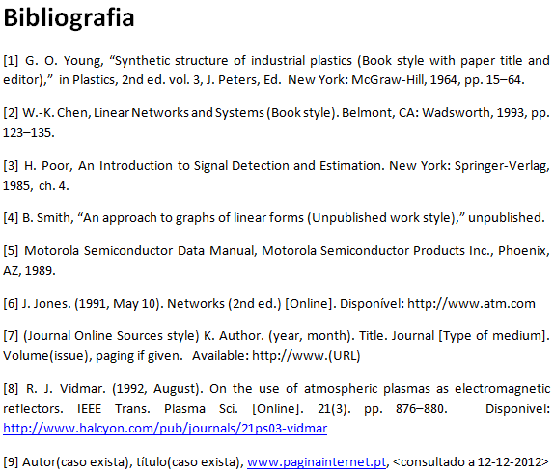

Figura 12- Exemplo de lista de bibliografia

1. - Projetos de desenvolvimento

Este anexo apresenta uma proposta de estrutura para a descrição técnica de relatórios de projeto/estágio que consistam no desenvolvimento de soluções. *O aluno deve, conjuntamente com o orientador, definir a estrutura mais adequada ao seu projeto.*

* 1. Análise

Neste capítulo é apresentado um modelo conceptual do problema a resolver. É aqui que normalmente se apresentam os modelos de dados, diagramas de estruturas (módulos e/ou classes), etc. correspondentes ao problema e à solução proposta.

Na análise de um problema e desenvolvimento da respetiva solução, é costume seguir-se os seguintes passos:

1. *requisitos/funcionalidades* – dialogando com o cliente, identificar as funcionalidades de alto nível (as “grandes” funções) pretendidas no sistema para cada perfil de utilizador.
2. *processos* – continuando o diálogo com o cliente, analisar e efetuar uma descrição de alto nível dos processos existentes no sistema e das interações entre os diferentes intervenientes nesses processos (“workflow”).
3. *estrutura lógica* – identificar e descrever detalhadamente as diferentes entidades existentes no sistema, bem como detalhar a interação com os sistemas anteriormente identificados, por forma a incluir os passos de implementação e respetivas operações.
4. *estrutura física* – identificar os diferentes elementos físicos do sistema (ex., bibliotecas de funções, executáveis), bem como identificar os recursos de “hardware” necessários à instalação do sistema.
   1. Desenvolvimento

Este capítulo descreve a implementação da solução proposta no capítulo anterior. Alguns dos diagramas referidos na secção anterior podem aparecer neste capítulo e não no capítulo de análise; é o caso dos diagramas de classes ou diagramas de funcionamento. Neste capítulo são detalhadas as operações/funções de cada módulo (usando pseudocódigo ou diagramas).

Neste capítulo são também descritas as especificidades de implementação de acordo com o ambiente de desenvolvimento, plataforma, linguagem e hardware escolhido para o desenvolvimento. Devem também ser reportados os problemas encontrados e a solução escolhida para os resolver. Os contratempos do estágio (por exemplo, o computador avariou e durante 3 dias não foi possível trabalhar) também podem ser referidos.

* 1. Instalação/Experiências

Este capítulo descreve a instalação da solução (não confundir com “*setup*”). O que se entende por instalação é a arquitetura física concreta onde a solução foi instalada e os componentes necessários.

São também aqui descritos os testes efetuados e apresentados os dados/modelos utilizados, bem como os resultados obtidos. Caso tenha havido lugar a melhorias, devido ao resultado dos testes ser insuficiente ou errado, tal também deve ser indicado.

Este capítulo pode não existir em todos os projetos/estágios, dependendo da sua natureza. Em alguns casos é também aceitável que se transforme numa secção do capítulo anterior.